NAMA | Mohamad Malik Fajar Baihaqi
NPM | 254311011
PRODI/KELAS | TRPL/1A

KEMAMPUAN AKHIR YANG DIRENCANAKAN
Mahasiswa mampu memahami dan menggunakan tkinter dalam membuat sistem login dan logout pada suatu aplikasi dengan menggunakan python

INDIKATOR
1. Mampu memahami konsep tentang login dan logout
2. Mampu menerapkan penggunaan tkinter dalam membuat sistem login dan logout
PRAKTIKUM
1. Membuat Form Login
- Import file sql yang diberikan pada praktikum ini ke mysql, bisa menggunakan phpmyadmin.
- Buat proyek baru pada pycharm dan tambahkan library untuk mysql-connector dan tkinter!
- Ketikan kode program seperti di bawah ini:
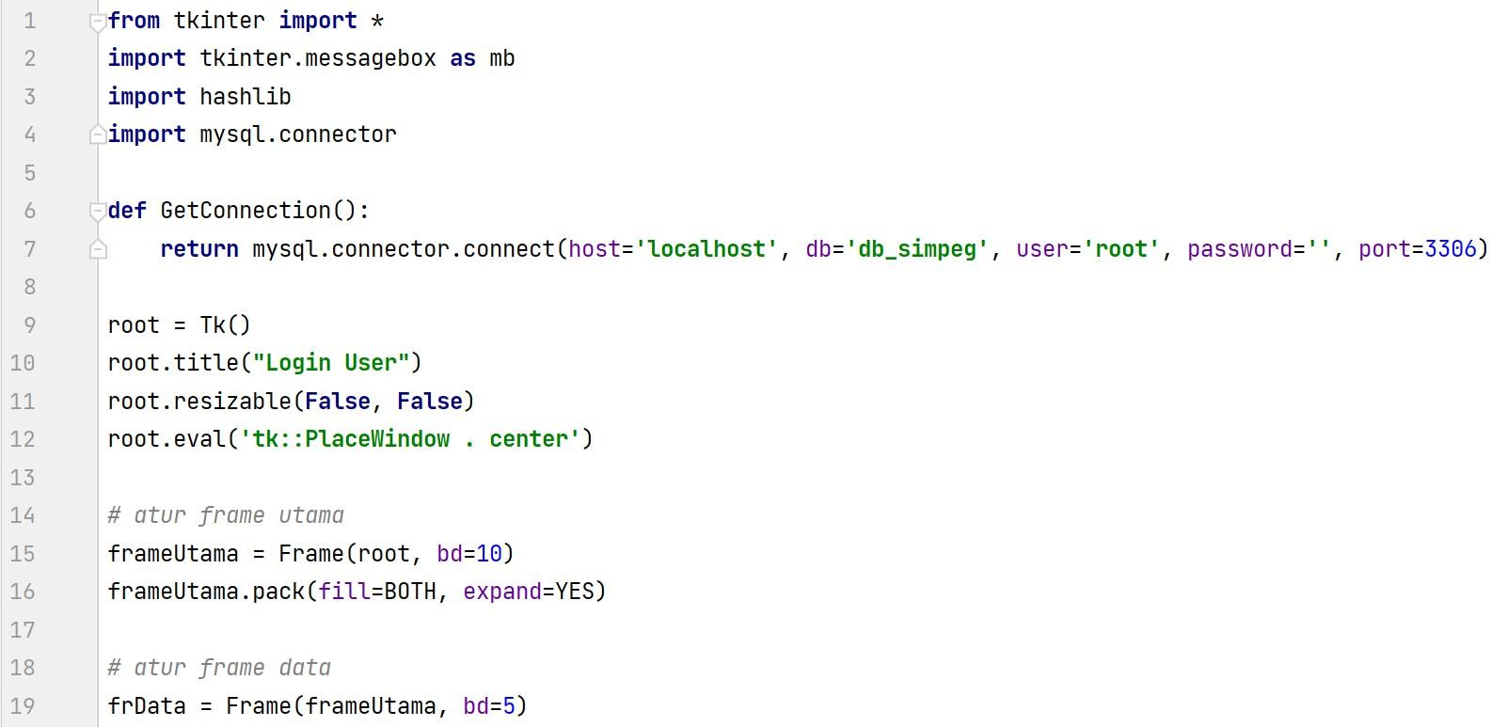

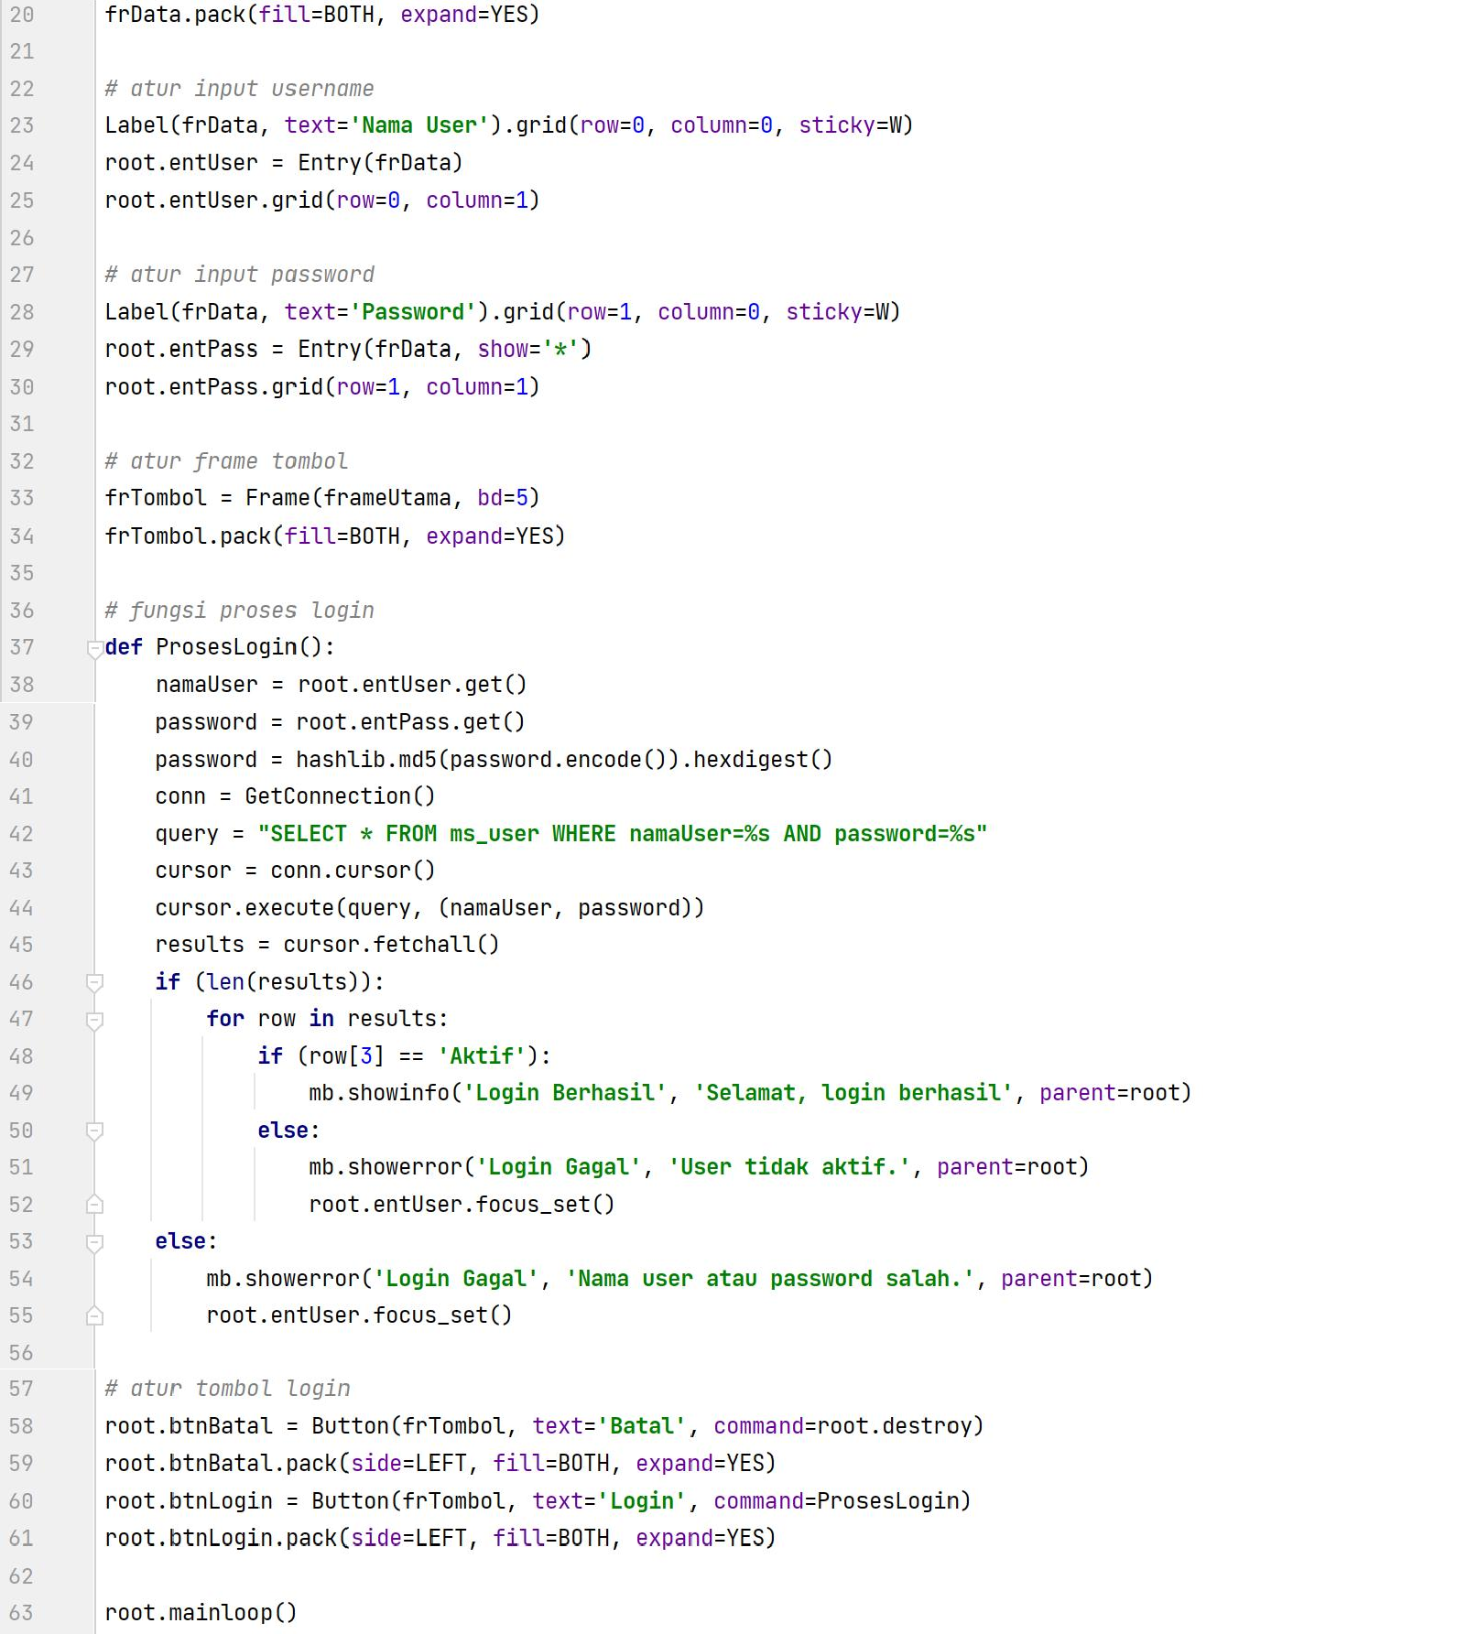

- Jalankan dan berikan beberapa test case untuk login! Coba login dengan username dan password “root”!

2. Tugas 1
Pada percobaan 1, tambahkan pesan “Username tidak boleh kosong.” jika input username kosong dan pesan “Password tidak boleh kosong.” jika input password kosong.

3. Tugas 2
Pada percobaan 1, jika login berhasil, form login ditutup dan tampilkan suatu form aplikasi yang terdapat tombol “Logout”. Ketika tombol “Logout” tersebut diklik, maka form aplikasi ditutup dan form login ditampilkan.

Hasil Praktikum

Tugas 1 : tambahkan pesan “Username tidak boleh kosong.” jika input username kosong dan pesan “Password tidak boleh kosong.” jika input password kosong.
Username dan Password Kosong:

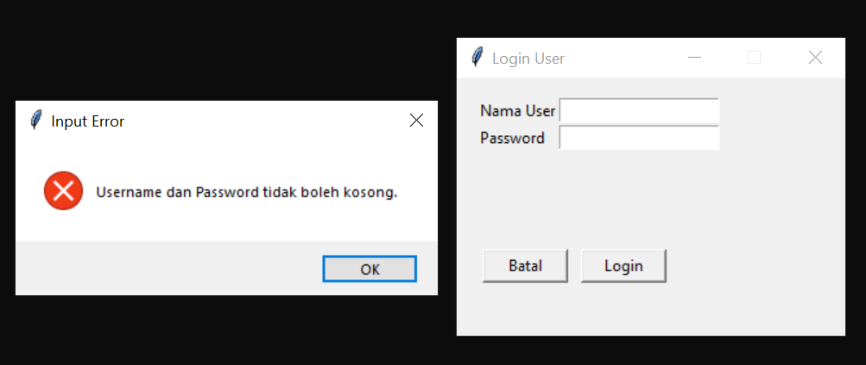

Username Kosong:

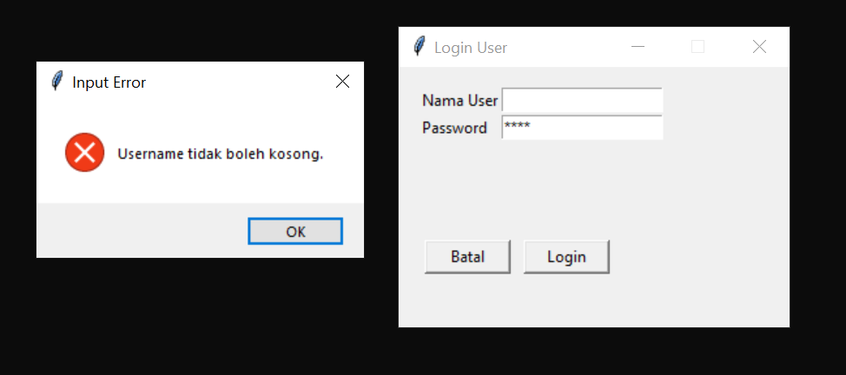

Password Kosong:

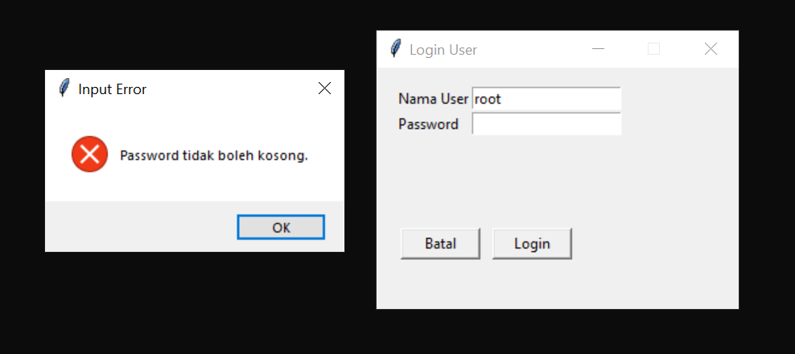

Tugas 2 : jika login berhasil, form login ditutup dan tampilkan suatu form aplikasi yang terdapat tombol “Logout”. Ketika tombol “Logout” tersebut diklik, maka form aplikasi ditutup dan form login ditampilkan.
Login Berhasil:

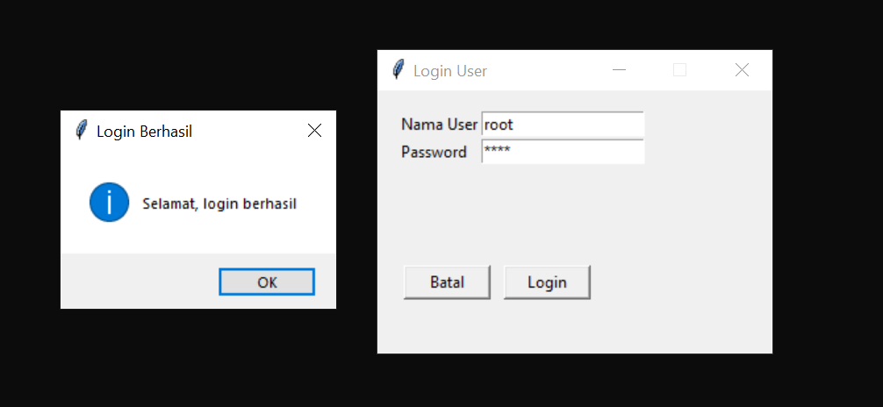

Setelah Login Berhasil dan klik tombol “OK”:

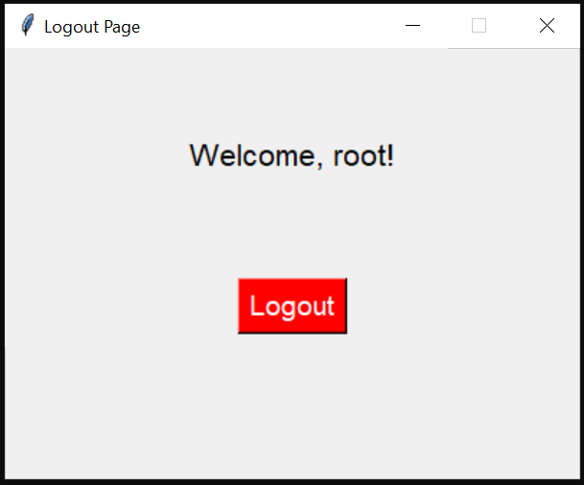

Setelah Klik Tombol “Logout” :

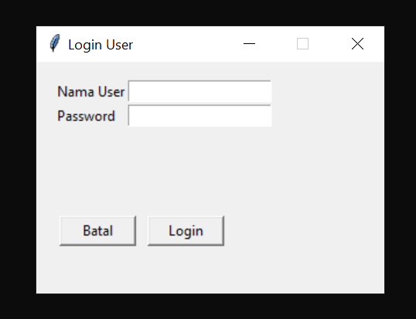

Source Code :
